**Universidade São Judas Tadeu**

Campus Mooca

Cauê Nóbrega Pimentel

Gabriel de Lima Lorenzoni

Guilherme Sidaoui Francelino

Pedro Roberto Franco

**Gerenciamento de Livros**

Modelagem de software

SÃO PAULO

2023

Cauê Nóbrega Pimentel 821129784

Gabriel de Lima Lorenzoni 821120972

Guilherme Sidaoui Francelino 82113001

Pedro Roberto Franco 821137076

**Gerenciamento de Livros**

Modelagem de software

Trabalho apresentado ao curso Engenharia de Computação da USJT- Universidade São Judas Tadeu.

Orientadores: Robson Calvetti e Anderson Carlos

SÃO PAULO

2023

Introdução

1.Introdução 4

2.Metodologia 5

2.1. Como funciona? 5

2.2. Diagrama de Casos de Uso 5

2.3. Requisitos funcionais e não funcionais 6

Requisitos funcionais: 6

Requisitos não Funcionais: 7

2.4. Modelo conceitual e lógico do banco de dados 8

2.5. Diagrama de classes de negócios do sistema......................................................9

2.6. Modelo conceitual e lógico do banco de dados...................................................10

2.7. Interface do projeto..............................................................................................11

2.8. Conclusão............................................................................................................12

2.9. Bibliografia...........................................................................................................13

3.0. Anexos.................................................................................................................14

1.Introdução

Nesse trabalho será tratado de gerenciamento de livros de uma biblioteca, desde suas finalidades, funcionamento, diagramas e aplicações. Foi um tema pré-selecionado para o projeto A3 para as matérias de modelagem de software e programação e soluções computacionais.

2.Metodologia

2.1. Como funciona?

O projeto de gerenciamento de livros funciona a partir de uma interface feita no NetBeans, onde vai ser possível o usuário fazer login e registrar dados como seu nome, idade, sexo e até dois tipos de livros preferidos (sendo de romance, ficção e técnico. Por essa interface os usuários comuns terão acesso ao cadastro de livros e visualização desses, com a possiblidade de dar uma nota de avaliação para cada livro, de 0 a 10, já os administradores terão acesso as informações dos usuários comuns e terão seus cadastros realizados diretamente na base de dados.

2.2. Diagrama de Casos de Uso

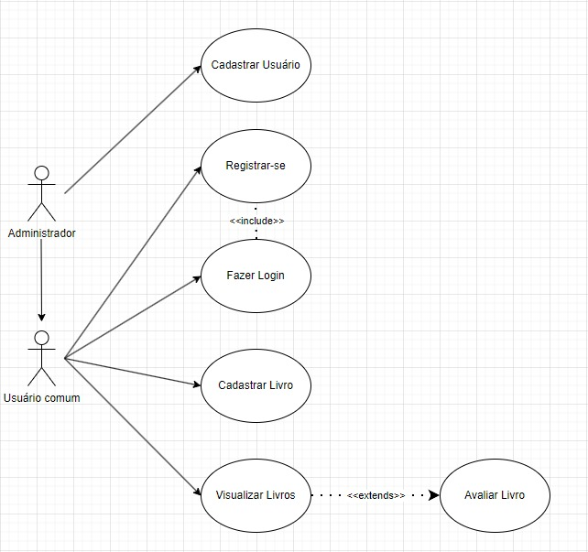

2.3. Requisitos funcionais e não funcionais

Requisitos funcionais:

Login:

RF001-O sistema deve permitir que os usuários façam login usando um nome de usuário e senha.

RF002-Deve haver verificação de login para garantir que o usuário tenha direitos de acesso.

RF003-Se as credenciais forem inválidas, o sistema deverá fornecer uma mensagem de erro.

Base de clientes:

RF004-Os usuários devem ser capazes de se registrar como clientes da biblioteca e fornecer informações como nome, endereço, e-mail, etc.

RF005-Os dados do cliente devem ser armazenados para uso futuro.

Cadastro de livro:

RF006-Os usuários logados deverão poder adicionar informações sobre o livro, como título, autor, gênero, ano de publicação, etc.

RF007-As informações do livro devem ser armazenadas no sistema de gerenciamento da biblioteca.

Classificação dos livros:

RF008-Os clientes devem poder avaliar os livros em um determinado nível após fazer login.

RF009-As classificações devem ser associadas a livros específicos e aos clientes que os fornecem.

Pesquisa de livros:

RF010-Os usuários devem poder pesquisar livros na biblioteca com base em critérios como título, autor, gênero, ano de publicação, etc.

Empréstimo e devolução de livros:

RF011-Os clientes devem poder emprestar os livros disponíveis.

RF012-O sistema deve acompanhar os empréstimos e permitir a devolução dos livros emprestados.

Segurança:

RF013-A criptografia do sistema não poderá permitir que dados de login sejam vazados

Requisitos não Funcionais:

Desempenho:

RNF001-O sistema deverá executar as pesquisas em menos de 3 segundos.

Usabilidade:

RNF002-A interface do usuário deve ser amigável e intuitiva, facilitando a navegação e o uso dos clientes.

Escalabilidade:

RNF003-O sistema deve ser projetado para permitir expansão futura, incluindo um maior número de clientes, livros e funcionalidades adicionais.

Disponibilidade:

RNF004-O sistema deve estar disponível aos clientes durante o horário de funcionamento especificado.

Manutenibilidade:

RNF005-O código do sistema deve ser bem documentado e modular para facilitar futuras atualizações e manutenções.

2.4. Modelo conceitual e lógico do banco de dados

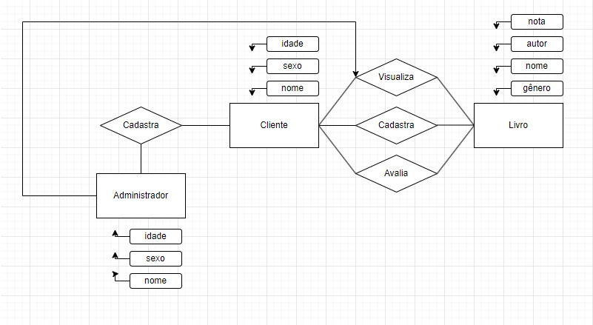

2.5 Diagrama de classes de negócios do sistema

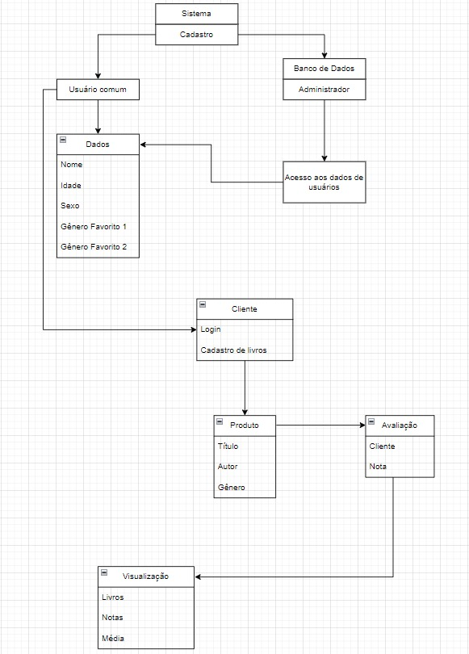

2.6 Modelo conceitual e lógico do banco de dados

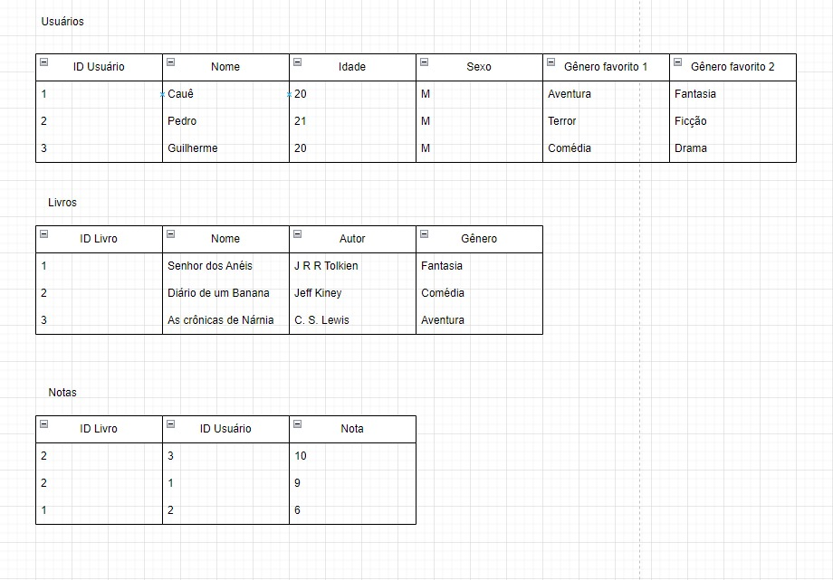

**2.7. Interface do projeto**

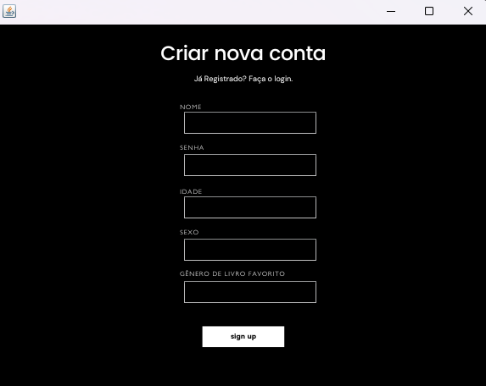

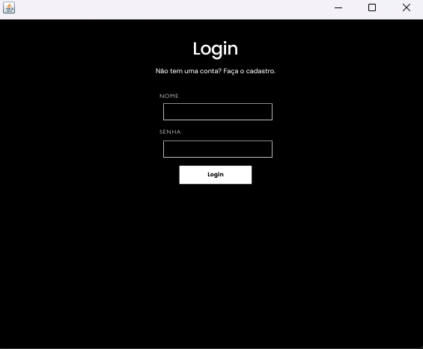

**2.8 Conclusão**

Em resumo, esse relatório teve como objetivo mostrar como funciona o projeto de gerenciamento de livros, através da análise detalhada com diversos diagramas, sendo os de casos de uso, modelo conceitual e lógico do banco de dados, diagrama de classes de negócios de sistema, também foi tratado do dos requisitos funcionais e não funcionais, para finalizar a análise foi mostrado uma prévia das interfaces de login e cadastro do projeto.

Ademais, é crucial ressaltar que este relatório apresenta algumas limitações de visualização e funcionamento do projeto, que não tiveram como serem incluídas nesse relatório pra apropriada visualização.

Conclui-se, portanto, que os resultados obtidos fornecem uma nova maneira de gerenciar uma biblioteca, de forma mais fácil e eficaz para melhorar a qualidade e a organização do ambiente, ajudando tanto os clientes quanto os profissionais do local, já que ambos, o usuário comum e o administrador tem acesso ao projeto.

**2.8 Bibliografia**

Calvetti, Robson. Aula 02 - Prática: Requisitos Funcionais e Não Funcionais. Universidade São Judas Tadeu. São Paulo, 1 de setembro de 2023.

Calvetti, Robson. Aula 04 - Prática: Contextualização sobre diagramas. Universidade São Judas Tadeu. São Paulo, 22 de setembro de 2023.

Calvetti, Robson. Aula 05 - Prática: Diagramas de casos de uso. Universidade São Judas Tadeu. São Paulo, 29 de setembro de 2023.

Calvetti, Robson. Aula 06 - Prática: Diagramas de classes. Universidade São Judas Tadeu. São Paulo, 6 de outubro de 2023.

Calvetti, Robson. Aula 07 - Prática: Fundamentos sobre banco de dados. Universidade São Judas Tadeu. São Paulo, 21 de setembro de 2023.

Carlos, Anderson. Apostila 02 sobre Variáveis Java. 23 de fevereiro de 2022.

Carlos, Anderson. Apostila 03 sobre Estruturas de seleção. 23 de fevereiro de 2022.

Carlos, Anderson. Apostila 04 sobre Tipos de dados/códigos de formatação. 14 de março de 2022.

Carlos, Anderson. Apostila 05 sobre Loops/estruturas de repetição. 11 de agosto de 2021.

Carlos, Anderson. Apostila 08 sobre Sobrecarga de métodos. 18 de abril de 2022.

Carlos, Anderson. Apostila 09 sobre Herança. 18 de abril de 2022.

Carlos, Anderson. Apostila 10 sobre Acesso ao Banco de dados. 3 de maio de 2022.

Carlos, Anderson. Apostila 11 sobre Interfaces gráficas. 10 de maio de 2022.

Carlos, Anderson. Apostila 12 sobre Polimorfismo. 21 de outubro de 2021.

**2.9 Anexos**

https://github.com/PedroFranco1/Projeto-A3--Gerenciamento-de-Livros/